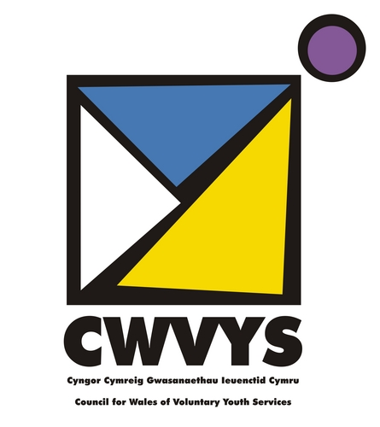

Effaith Covid-19 ar y sector gwaith ieuenctid gwirfoddol yng Nghymru
Mehefin 2020

Ysgrifennwyd gan Helen Jones (Swyddog Cyfathrebu CWVYS) a Catrin James (Cydlynydd Rhanbarthol CWVYS)

Cyngor Cymreig y Gwasanaethau Ieuenctid Gwirfoddol (CWVYS)
Tŷ Baltig, Sgwâr Mount Stuart, Caerdydd, CF10 5FH
Ffôn: 029 2047 3498 neu 07779 345703| Ffacs: 029 2045 1245
e-bost: paul@cwvys.org.uk| gwefan: www.cwvys.org.uk| twitter: @CWVYS
Rhif Elusen Gofrestredig: 1110702
Rhif y Cwmni 5444248
Rhagair
CWVYS yw'r corff cynrychiadol ar gyfer y sector ieuenctid gwirfoddol yng Nghymru. Mae’n gorff elusennol annibynnol sydd yn hyrwyddo gwaith ieuenctid o ansawdd ac yn cynrychioli diddordebau ei Aelodaeth a’r sector ehangach.
Gan fod yr ymateb i argyfwng y Coronafeirws yn cynnwys cyflwyno cyfyngiadau symud ledled y wlad ganol mis Mawrth 2020, roedd rhaid i nifer o'n Haelodau ar draws y sector stopio eu darpariaeth wyneb-yn-wyneb. Mewn ymateb i hyn a dan arweiniad ein Haelodau, bu CWVYS gynnal arolwg i asesu'r effaith ar y sector gwaith ieuenctid gwirfoddol yng Nghymru.

Mewn ymateb i geisiadau yng nghyfarfodydd diweddar y Grŵp Rhanbarthol ar-lein, aeth CWVYS ati i geisio, gyda chymorth yr Aelodau, i bennu sut mae'r sefyllfa gyfredol yn effeithio ar y sector.

Fe wnaethom hyn am dri rheswm:
- i ddeall sut mae'r Aelodau'n teimlo, sut maen nhw'n ymdopi ai peidio, ac effaith gweithio neu beidio â gweithio yn ystod y cyfnod hwn o argyfwng
- i ganfod ardaloedd a materion o angen y gall CWVYS deilwra ei gefnogaeth ar eu cyfer mewn modd priodol
- i rannu'r canfyddiadau hyn fel 'data agored' ar gyfer Aelodau ar i hysbysu partneriaid strategol e.e. y Bwrdd Gwaith Ieuenctid Dros Dro, Llywodraeth Cymru ac eraill am effaith digwyddiadau diweddar ar y sector gwaith ieuenctid gwirfoddol

Bydd hyn yn bwysig wrth i ni symud ymlaen er mwyn sicrhau ein bod yn cael ein hamddiffyn cymaint â phosib fel sector a bod ei waith a'i gyfraniad i gymdeithas yn cael ei werthfawrogi.

Claire Cunliffe, Cadeirydd, CWVYS, Mehefin 2020
Crynodeb Gweithredol
Mae'r ymateb i'n harolwg wedi dangos bod y sector ieuenctid gwirfoddol yng Nghymru wedi derbyn ac ymateb i her Covid-19 yn sydyn ac yn dda dros ben, gyda llai na 8% o'r Aelodau a arolygwyd yn nodi unrhyw newid gweithredol.
Tra bod hi'n glir bod gan y sector bryderon mawr am y dyfodol ar ôl y cyfyngiadau symud, mae nifer wedi addasu eu gwasanaethau neu ailbwrpasu adnoddau'n sydyn ac wedi parhau i gefnogi'r cymunedau maen nhw'n gweithio ynddynt. Mae rhai o aelod-sefydliadau mwy CWVYS wedi colli, neu'n rhagweld colled, dros 9 miliwn o bunnoedd, tra bod mudiadau llai'n nodi eu bod yn dioddef colledion prosiectau sy'n creu incwm megis caffis a meithrinfeydd, rhyw £200 - £300 yr wythnos. Mae creu incwm o'r fath yn hanfodol o ran cyfrannu at ariannu craidd ar gyfer y mudiadau hynny. Yr hyn sy'n glir, er yr amrywiaeth yn y niferoedd a adroddwyd, yw bod llawer iawn o ansicrwydd yn ymwneud ag ariannu i fyny at a'r tu hwnt i'r flwyddyn ariannol hon.
Ar adegau, mae'r amrywiaeth yn yr ymatebion wedi drysu'r sefyllfa yn y sector; er enghraifft, mae'r ymateb i'r cwestiwn am y rhagolwg hyd at fis Ebrill 2021 yn darllen yn optimistaidd ar yr olwg gyntaf, ond rydym yn gwybod bod natur ariannu gwaith ieuenctid fel arfer yn dymor byr ac yn dameidiog, felly mae'n bosib y byddai mudiadau wedi bod yn 'ddiogel' tan fis Ebrill 2021 beth bynnag, er gwaethaf y pandemig. Yn wir, bu'r cwestiwn dilynol ar bryderon am ariannu yn y dyfodol nodi bod aelodau CWVYS yn pryderu y byddai grantiau y byddent fel arfer yn gwneud cais amdanynt yn y flwyddyn ariannol newydd wedi arallgyfeirio eu ffocws neu â llai o adnoddau.
Bu rhai o'n Haelodau ddynodi y byddai sicrhau 'statws Gweithiwr Allweddol' ar gyfer gweithwyr ieuenctid yng Nghymru yn cymryd rhai o'r ansicrwydd i ffwrdd o ran pa wasanaethau allai barhau'n gyfreithlon, ac o bosib allai caniatáu i weithwyr ieuenctid rheng flaen gael mynediad at offer i'w galluogi i barhau eu gwaith hanfodol yn ddiogel gyda rhai o bobl ifanc fwyaf agored i niwed y gymdeithas.
Mae pryder wedi bod am y niferoedd isel o blant a phobl ifanc cymwys sy'n mynychu'r ysgol yn ystod yr argyfwng, a theimlad ymysg ein Haelodaeth, pe byddai gan weithwyr ieuenctid fynediad i'r safleoedd hynny, y byddai mwy o'r bobl ifanc maen nhw'n gweithio gyda hwy yn dueddol o fynychu.
Roedd Aelodau eraill yn dal i fynegi pryder eu bod wedi colli mynediad i safleoedd y byddent fel arall yn eu rhentu yn eu hardaloedd lleol. Ar ben hyn, gan fod ysgolion angen mwy o le i sicrhau bod digon o bellter rhwng dysgwyr, mae yna bryder y bydd adeiladau cymunedol sydd fel arfer yn cynnig gwaith ieuenctid yn gorfod cael eu hildio i ysgolion.
Gyda nifer o blant a phobl ifanc bellach yn cael eu haddysgu yn y cartref, nodwyd ei fod yn eironig bod egwyddorion gwaith ieuenctid o ddysgu ffurfiol a heb fod yn ffurfiol yn ogystal ag ymagweddau creadigol ac arloesol at gefnogi llesiant a herio diflastod yn cael eu hymgeisio a'u rhoi ar waith yn eang. Roedd rhai Aelodau'n teimlo y byddent yn gallu cefnogi teuluoedd yn well trwy rannu yn y gofal ac ennyn diddordeb o blant a phobl ifanc y tu hwnt i sianeli ar-lein.
Mewn perthynas â symud i ymrwymiad ar-lein, bu nifer o Aelodau nodi eu bod yn cyrraedd gwahanol bobl ifanc i'r sawl y byddent fel arfer yn eu gweld yn eu canolfannau a phrosiectau, rhywbeth a oedd yn cael ei ystyried i fod yn gadarnhaol. Fodd bynnag, bu rhai mynegi pryderon bod y plant a phobl ifanc fwyaf agored i niwed naill ai'n anghyfforddus yn ymrwymo ar-lein neu wedi "cwympo i ffwrdd o'r radar yn gyfan gwbl". Mae hyn wedi bod yn trafferthu nifer o'n Haelodau sydd wedi creu perthnasau, yn aml dros nifer o flynyddoedd, gyda rhai'n teimlo "bod yr holl waith da'n cael ei dad-wneud".
Ar y pwnc hwnnw, mae nifer o'n Haelodau wedi cyfathrebu eu pryderon am argyfwng iechyd meddwl cynyddol ymysg pobl ifanc. Ar ben hynny, mae yna bryder dros newidiadau i gyflwyniad yn y dyfodol gan fod cynildeb y dirwasgiad sydd ar y gweill yn siŵr o ddynodi y bydd gwasanaethau'n cael eu torri. Does dim amheuaeth y bydd toriadau pellach a phrinder cyllid grantiau o bosib yn arwain at gost ddramatig yn gymdeithasol ac yn bersonol, gan y bydd cymunedau a phlant a phobl ifanc yng Nghymru yn dibynnu mwy nag erioed o'r blaen ar y gwasanaethau hyn.

Crynodeb Gweithredol 3
Ar BWY mae hyn yn effeithio? 6
BETH sy'n digwydd? 9
SUT mae hyn wedi effeithio ar bethau? 12
Rhagolwg 14
Ariannu ychwanegol 16
Pryderon ariannu 18
Effaith ehangach 20
- Pobl Ifanc 21
- Gwirfoddolwyr 24
- Cymuned 26
Y Dyfodol: Pryderon 29
Y Dyfodol: Cyfleoedd 32
Y Dyfodol: Adferiad 36
Y Dyfodol: Parhad 38
Diolchiadau 40
O'r 35 ymateb i'r arolwg, sy'n cynnwys bron traean o'n Haelodau, bu'r mudiadau nodi eu bod yn cyflogi 1131 aelod o staff yn ôl yr arfer, a bod 372 ar ffyrlo. Gan edrych ar y siart isod, ymddengys bod bron chwarter staff y sector a arolygwyd yn methu gweithio oherwydd y cynllun ffyrlo.
Mae'r ffaith ein bod yn gwybod am nifer o achosion lle nad oedd staff ar ffyrlo yn gallu cael mynediad at e-byst neu cwblhau arolygon fel ein un ni yn effeithio ar y ffigurau hyn. Mae'n bosib bod canran y staff ar ffyrlo yn uwch na hyn.
Mae hyn yn cael ei gymhlethu fwy gan y ffaith bod nifer o fudiadau yn y sector ieuenctid gwirfoddol yn cyflogi nifer gymharol isel o staff o gymharu â'u nifer uchel o wirfoddolwyr sy'n cyflwyno gweithgareddau ac yn ymgysylltu â phobl ifanc, felly mae hyn ond yn cynnig cipolwg cyfyngedig o wir ddarlun y gweithlu sy'n methu cynnig darpariaeth gwaith ieuenctid gwirfoddol yng Nghymru ar hyn o bryd.

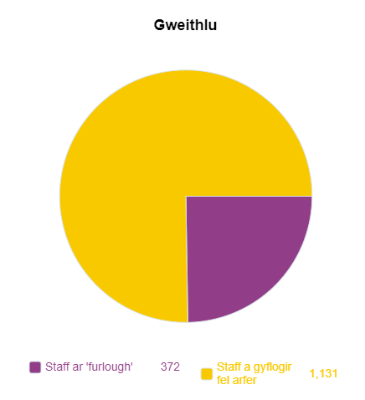

Beth sy'n digwydd pan ddaw ffyrlo i ben?
“Terfyn”
Tra bod rhai o'n Haelodau, yn anffodus, yn sicr y byddai'n rhaid iddynt gau'n barhaol, nododd eraill eu bod “Yn ansicr ar hyn o bryd” gan ychwanegu bod “ynysu cymdeithasol yn mynd i gael effaith fawr ar sut rydym yn rhedeg ein darpariaeth - ac mae angen i ni feddwl sut gallwn ni weithredu tra'n cadw'n ddiogel - a rhoi hyder i fynychwyr, eu teuluoedd a hefyd ein staff a gwirfoddolwyr. Rydym yn debygol o fod yn fudiad gwahanol iawn yn ystod cyfnod y cyfyngiadau symud."
Dywedodd nifer o ymatebwyr y byddai staff yn dychwelyd i'w rolau, ond bu rhai ychwanegu bod ystyried "beth sy'n bosib gyda'r ariannu sydd ar gael a sut mae staff eisiau i bethau fod pan fyddant yn dychwelyd" yn hollbwysig. Ychwanegwyd y "gallai fod gostyngiad yn yr oriau. Bydd pa gyswllt a ganiateir gyda phobl ifanc hefyd yn ffactor".
Bu rhai nodi pryder bod nifer o staff ar ffyrlo "yn methu parhau i weithio", gydag o leiaf 9 bron yn sicr yn wynebu diswyddiad.
Awgrymodd y sefydliadau hynny a ddewisodd peidio â rhoi staff ar ffyrlo bod "arianwyr wedi bod yn hapus i weithgareddau barhau ar-lein", gyda nifer yn ategu bod y rhan fwyaf o arianwyr yn deall bod angen oedi neu addasu prosiectau. Er hyn, mae mudiadau nad sydd wedi gwneud defnydd o'r cynllun ffyrlo wedi nodi bod dyfodol eu staff cyfredol dan fygythiad, gan nodi "bod hi'n debygol y bydd oriau pob un o'n staff yn lleihau". Mae hyn yn amlwg yn codi cwestiynau difrifol am ddyfodol y sector gwaith ieuenctid gwirfoddol a'r bygythiad i'r gwasanaethau mae pobl ifanc wedi dod i ymddiried ac ymgysylltu ynddynt.
Roedd rhai ychydig yn fwy cadarnhaol, gan weld yr argyfwng fel cyfle i ddysgu, gan nodi yn y dyfodol "y gallai staff barhau i weithio o adref yn fwy aml" gyda "mwy o gyfarfodydd yn cael eu cynnal ar-lein".
I'r mwyafrif, roedd y dyfodol yn ansicr, yn dibynnu'n fawr ar bryd neu os "mae gwasanaethau arferol yn gallu ailgychwyn".

Pa newidiadau wnaeth y mudiad i'w cyflwyniad ar unwaith neu yn y tymor canolig yn sgil COVID 19?
Roedd yr ymatebion i'r cwestiwn hwn yn fanwl ac yn amrywio'n fawr gan adlewyrchu amrywiaeth y sector gwaith ieuenctid gwirfoddol ei hun. Er hynny, rydym wedi eu gwahanu yn bum opsiwn: Dim newid; Symud gwasanaethau ar-lein; Newid neu ohirio prosiectau; Atal gweithgareddau yn gyfan gwbl; ac, Ailbwrpasu adnoddau/staff.
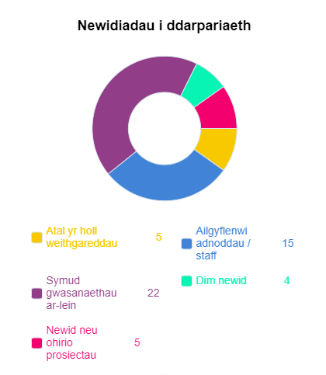
Mae'r siart uchod yn cynnig darlun o sut mae rhai o'n Aelodau sefydliadol wedi addasu i'r argyfwng yn y tymor byr. Mae llai na 8% o'r mudiadau a arolygwyd heb wneud unrhyw newidiadau i'n gweithrediadau yn yr ychydig fisoedd diwethaf. Bu rhai mudiadau ddweud eu bod heb wneud unrhyw newidiadau gan nodi eu bod eisoes "yn ddigidol ar gyfer ein gwaith ieuenctid". Yr hyn na ofynnom oedd a fu cynnydd penodol yn y galw am wasanaethau'r mudiad, fodd bynnag, rydym yn gwybod bod galw wedi bod ar rai o'n Haelodau a oedd â chynnig digidol cadarn eisoes i gynnig cyngor ac arweiniad i'r sector cyfan, a'u bod wedi ymateb yn ffantastig, gydag un Aelod yn nodi: "Rydym yn gweld llawer o alw am y gwasanaethau y gallwn eu cynnig yn ddigidol ac ar drawsnewid, ond nid oes gennym yr ariannu i gyflwyno'r gwasanaethau hyn. Nid oes gan y mudiadau llai yr ariannu i gomisiynu'r gefnogaeth hon."

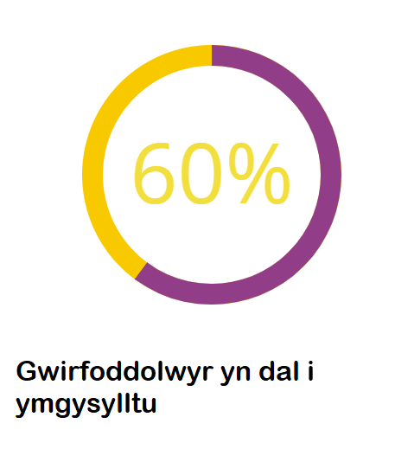

Dywedodd un mudiad am eu 3,000 o wirfoddolwyr sy'n oedolion "Amcangyfrifwn fod tua 60% o'n harweinwyr yn dal i ymgysylltu â phobl ifanc trwy amryw blatfformau cyfryngau cymdeithasol", sef tua 1800!

Ychwanegon nhw "rydym wedi gweld bod rhai o'n gwirfoddolwyr yn cymryd seibiant ar hyn o bryd oherwydd gwahanol faterion cymdeithasol, meddygol ac emosiynol, ynghyd â chyfran o'n gwirfoddolwyr nad sy'n meddu ar y sgiliau, technoleg, ysgogiad neu gefnogaeth i gyflwyno ar-lein."
Mewn perthynas â'u niferoedd uchel o wirfoddolwyr, dywedodd Aelodau eraill eu bod yn ansicr a fyddai pob un ohonynt yn gallu parhau i ymgysylltu, yn rhannol oherwydd y rhesymau a nodwyd eisoes ond hefyd oherwydd bod angen i rai grwpiau agored i niwed gan gynnwys y sawl dros 60, y sawl o gefndiroedd BAME a'r sawl gyda chyflyrau meddygol a oedd yn bodoli eisoes, barhau i ynysu neu "gael eu hamddiffyn".
Dywedodd rhai bod eu "gwirfoddolwyr ddim yn ymgysylltu bellach", gydag eraill yn nodi bod eu gwirfoddolwyr arferol yn "gwirfoddoli rhywle arall yn y gymuned".

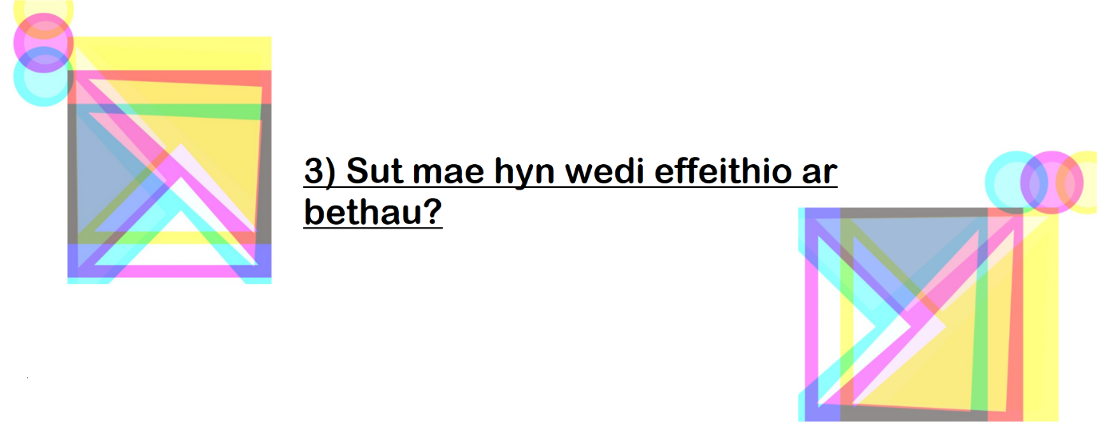

Beth yw'r effaith ariannol yn y tymor byr?
Gan fod gennym amrediad eang o Aelodau sefydliadol, mae wedi bod yn anodd rhoi gwerth ar yr union effaith ariannol, yn y tymor byr ac yn yr hir dymor. Fodd bynnag, roeddem yn gallu asesu'r ymatebion ar yr effaith ariannol tymor byr a'u categoreiddio fel a ganlyn; Dim neu ychydig iawn o effaith ariannol; Effaith ariannol gymedrol; Colledion ariannol enfawr; a, Ddim yn gwybod. Mae'r siart isod yn dangos yr ymatebion:
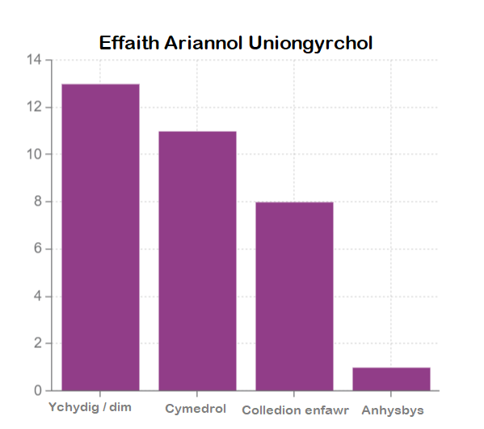
Bu rhai a nododd dim neu ychydig iawn o effaith esbonio'r rhesymau am hyn; "Gan ein bod yn rhedeg hyb bwyd, rydym wedi gallu denu ariannu ar gyfer cefnogaeth gymunedol. Ond, ni fyddai ein mudiad yn gyffredinol wedi goroesi heb gefnogaeth grant gwydnwch yr Awdurdod Lleol sydd wedi ein cadw'n ddiddyled wrth i ni aros i gael ein talu ar gyfer ein cais ffyrlo ac mae'n talu'r costau ychwanegol y staff ar ffyrlo yn ogystal â chostau'r adeilad." Ymddengys bod hyd yn oed y sawl sy'n gwneud yn gymharol dda ond yn llwyddo gwneud hynny trwy ddibynnu ar amrywiaeth o gronfeydd, addasu a pharhau eu darpariaeth o wasanaethau hanfodol yn eu cymunedau.
Dywedodd eraill sy'n cwympo yn yr un categori bod eu harianwyr yn hapus iddynt addasu prosiectau i'w cyflwyno ar-lein lle bo'n bosib. Bu'r mwyafrif nodi bod hyblygrwydd arianwyr yn allweddol i'w goroesiad parhaus.
Dywedodd eraill bod cyrchu cynllun Ffyrlo Llywodraeth y DU wedi caniatáu iddynt gadw staff yn y tymor byr heb fynd i golledion mawr. Mae hyn yn arwain at bryderon o ran y sefyllfa pan ddaw'r cynllun hwnnw i ben.
Roedd rhai'n sôn am ragolwg tywyll; "Mae'r effaith ariannol yn mynd i fod yn fawr iawn arnom. Mae gennym y golled o incwm ar gyfer ein canolfan masnachu a'r gost o ddiswyddo staff; mae gennym y golled ddisgwyliedig o incwm yn sgil colli aelodau ac ymddieithriad gwirfoddolwyr a phobl ifanc. Yn ariannol, rydym yn sefydlog tan fis Chwefror 2021 gan fod yr aelodaeth yn flynyddol ac wedi'i dalu cyn y cyfyngiadau symud. Fodd bynnag, yn dibynnu ar nifer yr aelodau, rydym yn pryderu y bydd rhaid i ni gwtogi ein cyflwyniad a chanolbwyntio ar dwf a dargadwad a chefnogaeth ar gyfer unedau unigol."

Beth yw'r rhagolwg hyd at fis Ebrill 2021?
Eto, roedd yn anodd cyfrifo union ffigurau, ond roeddem yn gallu clustnodi'r ymatebion i'r cwestiwn hwn yn bum maes: Digon o gyllid i oroesi, Iawn - gan ddibynnu pryd daw'r cyfyngiadau symud 'i ben', Iawn tan hynny/swydd anniogel, Ansicr a Colledion sylweddol.
Mae cyfrifo'r effaith ariannol wedi bod yn anodd i'n Haelodau, sy'n adlewyrchu ansicrwydd cyffredinol yr argyfwng. Dywedodd rhai bod rhagweld "yn dibynnu'n fawr pryd bydd y cyfyngiadau symud yn cael eu llacio a'n bod yn gallu dychwelyd i gyflwyno'r prosiectau y mae gennym ariannu grant i'w cyflwyno" Roedd eraill yn cytuno "Rydym yn gobeithio y byddwn yn gweithredu fel arfer erbyn hynny."
Bu rhai nodi y byddai'r mudiadau eu hunain yn debygol o oroesi ond nid heb golli staff "Rydym yn credu y byddwn yn iawn tan y dyddiad hwn (Ebrill 2021) ond mae'n bosib y bydd rhaid colli Gweithiwr Cefnogaeth Ieuenctid."

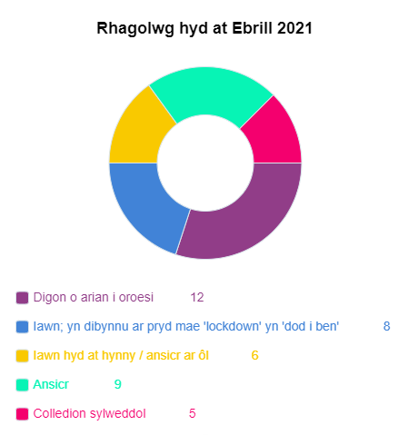

Mae'r siart uchod yn dangos yr ymatebion a dderbyniwyd ar ffurf weledol. Roedd y mwyafrif yn rhagweld y byddent yn goroesi, roedd gan rai problemau a oedd yn dibynnu ar hyd y cyfyngiadau symud, tra bod nifer yn ansicr. Ni chynigiwyd ffigurau gan y mwyafrif, ond bu'r sawl a oedd yn gallu cyfrifo eu sefyllfa ariannol hyd at fis Ebrill 2021 ac a oedd yn gallu rhannu'r wybodaeth gyda ni sôn am golledion enfawr, er enghraifft “rydym yn disgwyl colled o £300,000” neu o fod “yn debygol o golli £120,000”.
Pa gyfleoedd ariannu ychwanegol ydych chi wedi'u cyrchu?
Bu nifer o Aelodau sôn am ymgeisio i amryw wahanol arianwyr, gan gynnwys cyrff ymbarél megis Cyngor Gweithredu Gwirfoddol Cymru, amryw gynlluniau Llywodraeth Cymru a Llywodraeth y DU yn ogystal ag ymgeisio am ryddhad ar gyfer ardrethi busnes, cyfleustodau ac ati. Rydym wedi rhannu'r ymatebion hyn yn y categorïau canlynol:
- Grantiau a chronfeydd gan gynnwys cynlluniau'r Llywodraeth (14)
- Ariannu Argyfwng Covid-19 (13)
- Rhyddhad ardrethi busnes/TAW (6)
- Dim angen ymgeisio / dibynnu ar gynilion (4)
- Ansicr (3)

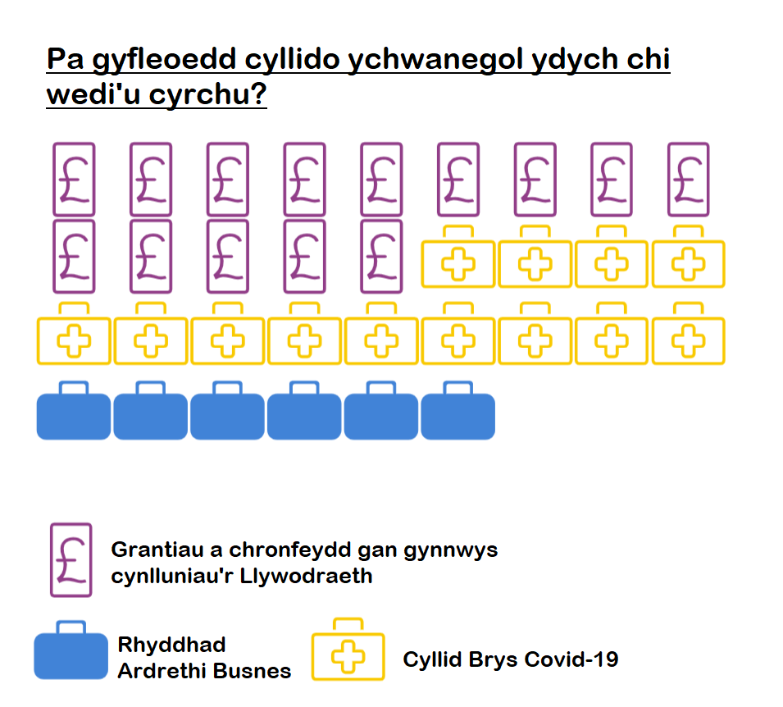

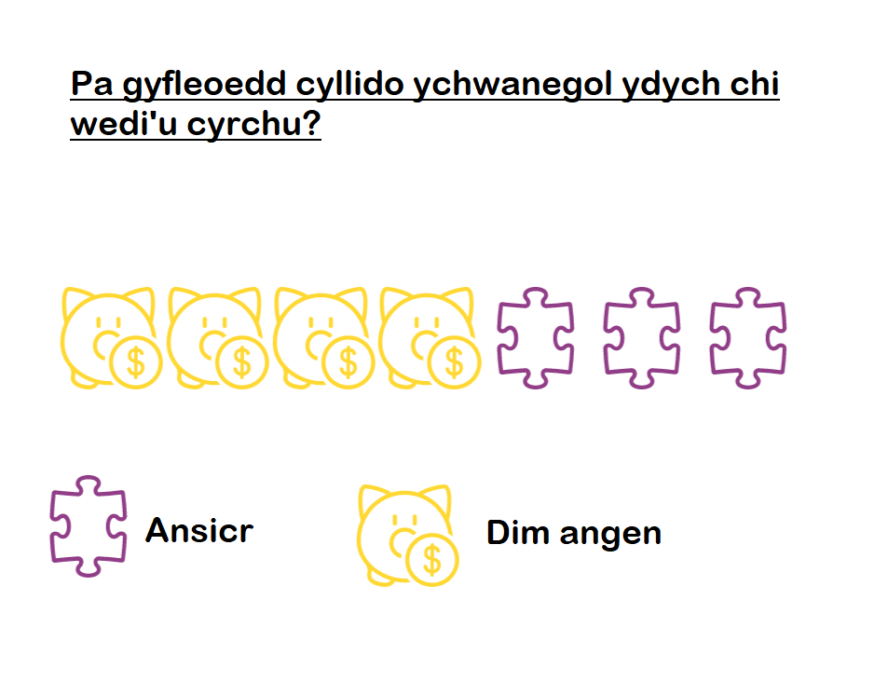
Pa bryderon sydd yno o ran ffrydiau ariannu yn y dyfodol?
Ymddengys fod yna bryder cyffredinol ymysg ein Helodau sefydliadol o ran mynediad at ariannu yn y dyfodol. Roedd hyn yn amrywio o fudiadau'n ansicr a fyddent yn gallu bodloni briffiau prosiect yn y dyfodol ai peidio oherwydd cyfyngiadau ar ba weithgareddau all ailgychwyn a beth sy'n bosibl o ran cydymffurfio â mesurau cadw pellter cymdeithasol. Roedd rhai'n pendroni "yn realistig mae'n bosib mae'r hyn y byddwn yn gallu ei gynnig i bobl ifanc - a chynlluniau ariannu priodol - yw gwasanaeth cyfyngedig."
Roedd rhai'n pryderu y byddai potiau ariannu'n dod i ben; "A fydd arianwyr dal yn gallu dyfarnu ariannu oherwydd bydd eu cronfeydd yn isel? A fydd hyn yn cael effaith gynyddol oherwydd cynildeb. Canolfannau bach yw ein Clybiau ac maen nhw'n colli ffioedd mynediad bob wythnos. Er yn fach, mae'r arian hwn yn talu am yswiriant a chyfleustodau. A fydd adnewyddiadau yswiriant yn cynyddu ar gyfer y clybiau?”
Roedd rhai pryderon yn fanwl ac yn niferus; "Cau ac ail-ffocysu ffrydiau ariannu y byddem wedi gobeithio ymgeisio amdanynt ar gyfer prosiectau ar y gweill. 2) Gallai amserlenni ymgeisio i arianwyr gynyddu, gan arwain at fylchau mewn ariannu. 3) Llai o ariannu ar gael o bob ffynhonnell (sefydliadau oherwydd gostyngiadau yn y farchnad stoc yn effeithio ar waddolion; lleihad yng nghefnogaeth y llywodraeth; lleihad posib yng ngwerthiannau'r loteri) 4) Llai o botensial i gynyddu gwaith â thâl / a gomisiynir gan fod Covid-19 hefyd wedi cael effaith ddramatig ar incwm cleientiaid.”
Bu rhai disgrifio'r aflonyddwch ymarferol mae'r sefyllfa wedi cael ar eu gweithrediadau "Rydym yn y broses o sicrhau ariannu ychwanegol i'n caniatáu i barhau ar ôl fis Ebrill 2021 pan ddaw ein cyfnod ariannu gyda'r Gronfa Gymunedol i ben. Yn amlwg, mae Covid-19 wedi achosi ychydig o oedi yn y broses a'r pryder yw y byddwn yn methu cyrchu ariannu ychwanegol mewn tirwedd hynod wahanol ac ansicr."
Bu nifer sôn am y "dirwasgiad sydd ar y gweill" a'r effaith mae mesurau cynildeb fel arfer yn eu cael ar wasanaethau ieuenctid, er yr angen am wasanaethau cefnogaeth o ansawdd yn ystod adegau o argyfwng. "Bydd hyd yn oed fwy o ofyn gan fudiadau a'r gymuned a fydd yn golygu bod sicrhau grantiau yn anoddach fyth. Rydym hefyd yn teimlo, pan ddaw'r cyfyngiadau symud i ben, y byddwn yn gweld cynnydd pellach yn nifer y bobl sydd angen cefnogaeth oherwydd y niwed emosiynol mae hyn wedi'i achosi ar aelodau agored i niwed ein cymunedau. Fe fydd y cyfnod pontio yn ôl i 'normalrwydd' yn anodd ac rydym yn teimlo mai dyna pryd fyddwn yn gweld effaith lawn yr argyfwng hwn."

Yn ogystal ag effaith ariannol a sefydliadol yr argyfwng yn y tymor byr a'r hir dymor ar ein Helodau sefydliadol a'r sector gwaith ieuenctid gwirfoddol yn uniongyrchol, roeddem eisiau clywed meddyliau a phrofiadau ein Haelodau ar effaith ehangach y pandemig, sut mae'n effeithio ar y bobl ifanc maen nhw'n gweithio gyda hwy, y gwirfoddolwyr maen nhw'n ymgysylltu â hwy ac sy'n hanfodol ar gyfer eu gwaith, a hefyd effaith y feirws ar y cymunedau maen nhw'n gweithio ynddynt. Yn yr adran hon, fe ofynnom dri chwestiwn:

- Sut mae'r sefyllfa wedi effeithio ar bobl ifanc?
- Sut mae'r sefyllfa wedi effeithio ar wirfoddolwyr?
- Sut mae'r sefyllfa wedi effeithio ar y gymuned?

Sut mae'r sefyllfa wedi effeithio ar bobl ifanc?
Wrth edrych ar effaith yr argyfwng ar bobl ifanc, roedd nifer o'r materion a soniwyd amdanynt yn gysylltiedig; roedd cael "unman i fynd" yn cael ei weld fel ffactor a oedd yn cyfrannu at unigedd neu unigrwydd, neu un a oedd yn ychwanegu at drefniadau byw rhai pobl ifanc a oedd eisoes yn ansefydlog neu anniogel, gellir gweld bod pob un o'r rhain yn cael effaith andwyol ar iechyd meddwl pobl ifanc ynghyd â'u llesiant yn gyffredinol. Nid yw'n syndod i'r holl ymatebwyr nodi bod yr argyfwng yn cael effaith negyddol ar bobl ifanc.
Roeddem yn gallu grwpio'r ymatebion yn ôl y themâu canlynol: Diffyg cefnogaeth/ysgogiad; Diweithdra; Risg o ddigartrefedd / llety ansefydlog; Unigedd ac unigrwydd; ac Ychwanegu at broblemau iechyd meddwl.
Mae'r siart canlynol yn cynnig dadansoddiad gweledol o'r ymatebion.
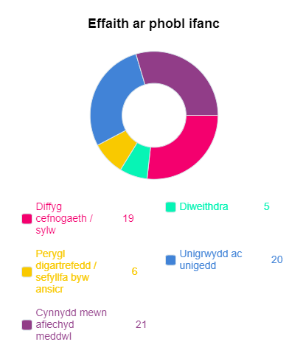
Mewn perthynas â'r bygythiad i statws cyflogaeth pobl ifanc nawr ac yn y dyfodol, a gan gyffwrdd ar nifer o faterion eraill megis diffyg cefnogaeth a phroblemau gyda llety, bu Aelod CWVYS The Mullany Fund awgrymu bod yr effaith yn ddifrifol ac:
"yn eang, ac ar gyfer ein defnyddwyr gwasanaeth, mae llawer o anghysondeb ac ansicrwydd yn ymwneud â'u haddysg, eu cynlluniau at y dyfodol a'r camau nesaf. Rydym yn gweithio gyda rai o bobl ifanc a chymunedau mwyaf difreintiedig De Cymru ac mae eisoes yn dod i'r amlwg bod Covid-19 yn cael effaith anghymesur o negyddol ar y grwpiau hyn. Er enghraifft, bu adroddiad diweddar gan The Sutton Trust ddarganfod mai ond 30% o fyfyrwyr Safon Uwch ysgolion gwladol oedd yn derbyn gwaith rheolaidd ac adborth ar eu hastudiaethau yn y cartref, o'i gymharu â 57% o fyfyrwyr mewn ysgolion preifat.

Yn yr un modd, bu'r adroddiad ganfod bod y sawl o'r dosbarth gweithiol a oedd yn ymgeisio i UCAS ddwywaith mor debygol o gael trafferth yn dod o hyd i rywle addas i astudio yn y cartref o'i gymharu â'u cyfoedion yn y dosbarth canol. Mae'n glir, felly, bod darparu cefnogaeth gyson a dibynadwy yn hanfodol er mwyn sicrhau bod y bobl ifanc hyn - defnyddwyr ein gwasanaeth - yn parhau i ffocysu ar eu hamcanion a'u bod yn dawel eu meddwl, er gwaethaf yr heriau cyfredol, bod ganddynt lawer i'w gyflawni a chyfleoedd i edrych ymlaen atynt."
Bu bron pawb a ymatebodd i'r arolwg sôn yn benodol ar bryderon am effaith negyddol y pandemig ar iechyd meddwl pobl ifanc, gydag Unigedd ac Unigrwydd yn cael ei nodi bron mor aml.
"Yr adborth yw eu bod nawr yn y sefyllfa a allai achosi problemau iddynt - e.e. bywyd teuluol/cartref ayyb - 24/7 - llai o weithgarwch corfforol, colli ffrindiau, colli rhyddid a gofod personol, diffyg trefn ddyddiol a rhai pryderon am iechyd meddwl a llesiant."
Mynegwyd pryderon tebyg gan dri mudiad arall hefyd: "Rydym yn pryderu y bydd pobl ifanc nad ydynt wedi bod mewn cysylltiad â hwy yn trafferthu adref mewn cartrefi bach a diffyg technoleg i gwblhau gwaith ysgol. Mae Llesiant Meddwl yn broblem." Poeni bod pobl ifanc yn dioddef o "Unigrwydd a diffyg ysgogiad, unigedd, iselder." “Mae rhai'n teimlo'n bryderus iawn ond nid ydynt eisiau cymryd rhan mewn gweithgareddau Zoom ar-lein.”

Sut mae'r sefyllfa wedi effeithio ar wirfoddolwyr?
Yn yr un modd â chwestiynau blaenorol, nid oeddem eisiau arwain neu gyfyngu Aelodau trwy gynnig blychau i'w ticio yn yr arolwg, felly yn lle hynny, fe roddom le iddynt ysgrifennu cymaint neu gyn lleied ag y dymunont. Unwaith eto, rydym wedi categoreiddio eu hymatebion yn themâu: Ansicr, Wedi cynnig rôl wahanol, Llai o wirfoddolwyr yn ymgysylltu, Mwy o wirfoddolwyr yn ymgysylltu ac Amddiffyn.
Bu rhai o'n Haelodau nodi bod yr effaith yr argyfwng ar wirfoddolwyr yn debyg i'r effaith ar bobl ifanc: "Mae wedi effeithio ar wirfoddolwyr yn yr un modd â phobl ifanc - unigedd ac unigrwydd yn bennaf, yn ogystal â phryderon am y dyfodol."
Bu eraill nodi bod "Gwirfoddolwyr wedi bod yn awyddus iawn i helpu mewn unrhyw fodd posib yn rhannol er mwyn iddynt gael ymdeimlad o ddiben ac yn rhannol oherwydd eu bod yn teimlo'n unig ac ar eu pennau eu hunain yn ystod y cyfnod hwn." Mewn perthynas â hyn, ymddengys bod yna dueddiad ymhlith gwirfoddolwyr i newid rolau a naill ai rhannu gwaith staff ar ffyrlo neu addasu'n sydyn i wneud mwy ar y rheng flaen megis rhoi parseli bwyd at ei gilydd, cynnig casglu cyflenwadau hanfodol ar gyfer pobl agored i niwed yn y gymuned.

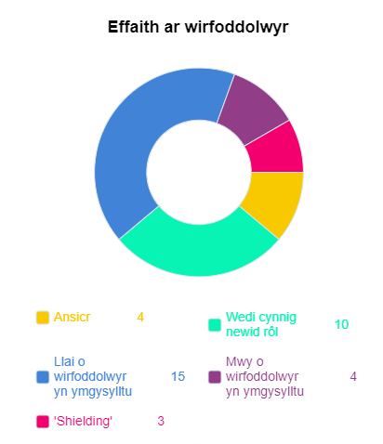

Sut mae'r sefyllfa wedi effeithio ar y gymuned?
Yn debyg i'r atebion i gwestiynau blaenorol, roedd profiadau Aelodau'n amrywio, ond gyda nifer yn cynnig gwahanol ymatebion, neu'n awgrymu bod yr effaith wedi bod yn bositif ac yn negyddol, gydag esiamplau o gymunedau'n tynnu at ei gilydd, ond hefyd yn dioddef caledi digynsail.
Rydym wedi rhannu'u sylwadau yn 3 chategori, fel a ganlyn; Anodd dweud (11); Yn negyddol (17); Yn bositif (6). Mae'r ddelwedd ganlynol yn dangos yr ymatebion hyn ar ffurf graff:
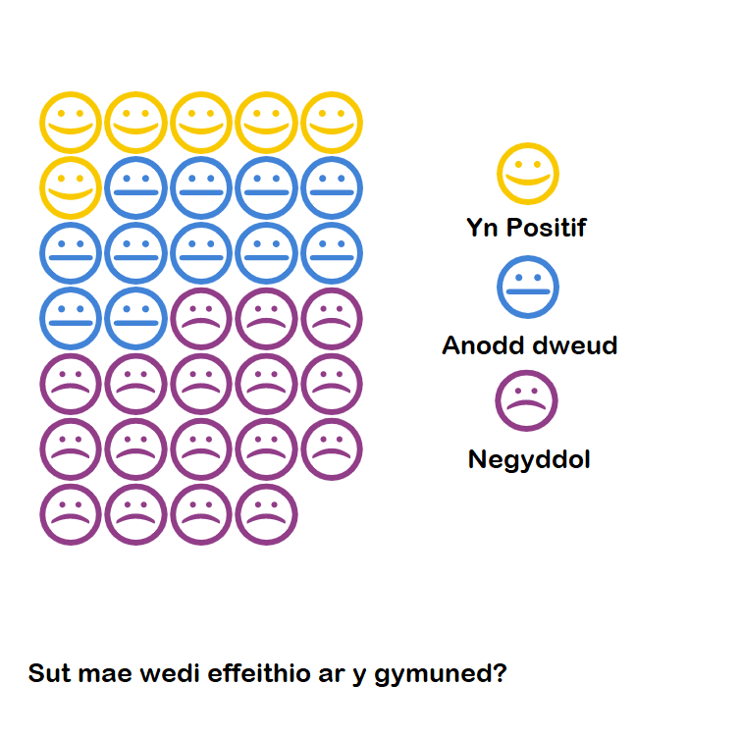
Roedd yr atebion i'r cwestiwn hwn yn negyddol ar y cyfan, roedd 17 ymateb allan o 34 yn negyddol dros ben gyda 11 arall yn ansicr neu'n gymysg. 6 sylw yn unig oedd yn awgrymu effaith bositif. Dywedodd rhai Aelodau bod y Coronafeirws wedi cael effaith "enfawr" ar eu cymunedau, gydag un Aelod yn dweud "bod ein staff wedi helpu gyda'r ymdrechion i gynorthwyo yn ystod ychydig wythnosau cyntaf y cyfyngiadau symud. Fe glywsom straeon ofnadwy yn ymwneud â phobl agored i niwed yn arbennig."
Esboniodd Aelod arall rhai o'r materion penodol a oedd yn achosi straen yn eu cymunedau; "Rwy'n credu bod hi wedi bod yn anodd cael rhywun i sgwrsio â hwy pan fod gennych chi broblemau (rhieni a phlant), mae'r rhieni hynny sy'n fyddar wedi dweud bod y sefyllfa wedi bod yn arbennig o anodd a rhwystredig, ac yn hynod anodd pan maen nhw'n dod i gysylltiad â phobl sy'n gwisgo masgiau gan fod dim modd darllen eu gwefusau."
Bu rhai mudiadau rannu pryderon tebyg am effaith cau eu clybiau ar bobl ifanc a'r gymuned ehangach; "Nid oes gan bobl ifanc unrhyw beth i'w wneud yn eu cymuned - clybiau yw canolbwynt y cymunedau o fewn ein haelodaeth."
Mewn perthynas â'r effaith bositif neu negyddol yn gyffredinol, bu rhai disgrifio sefyllfa gymhleth ond cyfarwydd, gan rannu bod yr effaith yn "Amrywio - mae wedi creu ymdeimlad mwy o edrych allan am ein gilydd ac wedi cau'r drws i gyfleoedd ar gyfer nifer o bobl mewn angen, yn gyffredinol y sawl â'r angen fwyaf."
Bu eraill gymryd yr amser yn eu hymatebion i'r arolwg i dynnu sylw at rai o'r gwaith calonogol a oedd yn digwydd yn eu cymunedau: "Mae wedi dod â'r gymuned ynghyd, mae llawer o bethau wedi cael eu trefnu'n lleol megis addurno strydoedd, dathlu diwrnod VE, bingo stryd. Rydym wedi gweld bod yna unigolion penodol sy'n weithgar iawn yn annog eu cymdogion i gadw mewn cysylltiad a chymryd rhan (o bell)."

Er y gwaith da sy'n digwydd, ymddengys bod yna batrwm o bryder yn ymwneud ag effaith ehangach Covid-19 ar y cymunedau mae'n Haelod-sefydliadau'n gweithredu ynddynt. Roedd sôn am faterion megis tlodi, salwch meddwl ac unigrwydd yn yr ymatebion.
Mae yna deimlad bod cymunedau "Yn unig, yn llwgu, yn ddatgysylltiedig, yn arunig" wrth i "fwy o wasanaethau gau" a bod "mwy a mwy o sgamiau o amgylch". Yn sylfaenol wrth gwrs, mae hefyd llai o bobl ar gael i gynnig cyngor a chefnogaeth wyneb-yn-wyneb.
Yn ogystal â'r themâu cyffredin hyn, bu Aelodau sy'n gweithio mewn ardaloedd mwy gwledig fynegi eu "pryderon o ran yr effaith hir dymor ar gymunedau gwledig". Er ein bod yn gallu adrodd ar bryderon a rennir yn gyffredinol, mae hefyd yn amlwg fod y pandemig wedi cael effaith anghymesur mewn gwahanol gymuned, gyda phobl o gefndiroedd BAME, yr henoed a phobl dlawd mewn mwy o risg, a bod y Coronafeirws, yn hytrach na bod yn gydraddolwr, wedi tynnu mwy o sylw at anghydraddoldebau cyfredol yn ein cymunedau.

Beth yw eich pryderon?
Er mwyn creu darlun o bryderon hir dymor ein Haelodau ynglŷn â'r Coronafeirws a'r 'normal newydd', rydym wedi grwpio'u hymatebion i'r cwestiwn uchod yn bedwar categori: Sut bydd hyn yn effeithio ar bobl ifanc; Sut bydd hyn yn effeithio ar ein mudiad/gwasanaethau; Yr effaith ar y gymuned; Ansicrwydd.
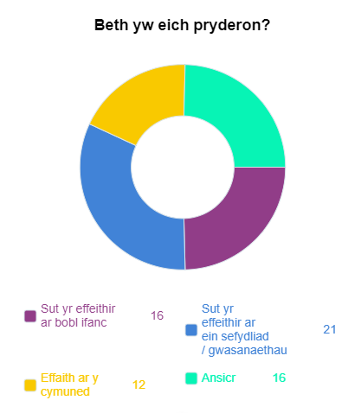
Cynigwyd esiampl o sut gallai hyn effeithio ar bobl ifanc gan Aelod a oedd "yn ansicr sut byddai pobl ifanc yn goroesi hebddynt", gan gyfeirio at y gwasanaethau a oedd fel arfer yn cael eu cynnig cyn y cyfyngiadau symud.
Dywedodd un Aelod arall: "Ein prif bryder yw effaith y feirws a'r cyfyngiadau cysylltiedig ar ddefnyddwyr ein gwasanaeth - yn benodol mewn perthynas â'u cynnydd addysgol a, pwysicaf oll, eu cynlluniau ar gyfer y dyfodol. Mae llawer o ansicrwydd a phryder o ran 'beth sy'n digwydd nesaf'? ar gyfer nifer o'n pobl ifanc." Ychwanegon nhw "Yn ôl yr arfer, bydd hyn yn cael yr effaith fwyaf negyddol ar y sawl mwyaf difreintiedig."
Mewn perthynas â chyfnod y cyfyngiadau symud yn benodol, dywedodd un Aelod bod "y cyfyngiadau'n cael effaith anghymesur o negyddol ar fyfyrwyr o gefndiroedd economaidd-gymdeithasol isel." Ategwyd y farn hon gan Aelod arall a ddywedodd "Bydd yr argyfwng hwn o bosib yn cynyddu'r bwlch rhwng teuluoedd cyfoethog a'r sawl ar incwm cyfyngedig."
Un ymateb cyffredin oedd colli gwirfoddolwyr a'r niwed enfawr y gallai hyn ei achosi, gydag un yn dweud "eu bod yn hanfodol er mwyn i ni barhau." Bu Aelod arall gyffwrdd ar nifer o'r themâu cyffredin, gan nodi'r canlynol fel eu pryderon "Problemau iechyd meddwl ymysg pobl ifanc, gordewdra ymysg pobl ifanc, cynildeb a diffyg gwirfoddolwyr." Soniodd eraill am hyd awgrymedig yr argyfwng ac "effaith barhaus y ffaith mai'r sawl sydd fwyaf agored i niwed sy'n gorfod ynysu; colled gwasanaethau a chyfleoedd; effaith barhaus problemau iechyd meddwl." Awgrymodd un arall "Os yw'r cyfyngiadau symud yn parhau am gyfnod hirach o amser, i ni, colli ein perthynas gyda phobl ifanc yw ein prif bryder."
Bu rhai o'n Haelodau sôn am fuddion gwaith ieuenctid mewn perthynas â chefnogi llesiant cadarnhaol pobl ifanc, a nodi na fod symud popeth ar-lein yn 'ddatrysiad euraidd' ym mhob sefyllfa. Roedd eu hymateb hefyd yn cyffwrdd ar y ffaith bod diffyg arweiniad penodol i'r sector ieuenctid ar gyfer y cyfnod ar ôl y cyfyngiadau symud hefyd yn broblem. Er bod y sector yn eistedd o fewn 'Addysg', nid yw'n addas neu'n ddichonadwy defnyddio'r canllawiau ar gyfer ysgolion mewn lleoliadau gwaith ieuenctid heb ystyried addasiadau sy'n ddiogel i bawb, ac nad sy'n anfanteisiol i'r gwasanaethau eu hunain:
"Mae gwaith wyneb yn wyneb (1-1 neu waith grŵp) yn hynod fuddiol i nifer o'r bobl ifanc rydym yn gweithio gyda hwy. Mae'n gwella eu hyder a hunanhyder ac yn cynyddu eu sgiliau cymdeithasol. I rai pobl ifanc, mae'r newid i wneud hyn ar-lein wedi disodli hyn yn rhannol, ond nid i bawb. Mae'n edrych yn debygol y gallai fod yn gyfnod sylweddol o amser cyn i ni allu cynnig gwaith grŵp wyneb yn wyneb yn yr un modd ag o'r blaen, os byddwn yn gallu gwneud hynny o gwbl. Yn allweddol i hyn mae deall y risgiau a sut i reoli'r risgiau penodol mewn lleoliad theatr ieuenctid neu ganolfan ieuenctid. Mae'r rhain yn debygol o fod yn wahanol iawn i leoliad ysgol, gyda'i strwythur llawer mwy systematig, myfyrwyr yn eistedd wrth ddesg ac ond yn symud o amgylch ar adegau penodol o'r diwrnod."
Roedd gan eraill bryderon tymor byr a hir dymor am "hyd yn oed agor o gwbl", gan nodi fwy na dim "ein hariannu" neu "mae gennym bryderon ariannol." Bu nifer o ymatebwyr nodi'r posibilrwydd y bydd arianwyr yn canolbwyntio ar Covid-19 hyd y gellir rhagweld fel pryder: "Bydd y newid i ariannu Covid 19 yn cael effaith enfawr ar y cwmni a gallai olygu y bydd yn cau ar ddiwedd y flwyddyn. Roeddem yn barod ac wedi bwriadu gwneud sawl cais mawr i gyrff ariannu, newidiwyd y cyfleoedd ariannu i Covid 19 neu eu gohirio tan flwyddyn nesaf. Hyd yn oed os byddwn yn gwneud cais flwyddyn nesaf, mae'n bosib y bydd rhaid i'n mudiad gau cyn y gellir cytuno ar yr ariannu. Yn amlwg, mae angen i ni weithio gyda'r hyn sy'n digwydd yn ein cymuned a byddwn yn ceisio gwneud hynny, ond mae sefyllfa beryglus ariannu prosiect yn anoddach yn yr awyrgylch hwn."
Yng nghanol yr holl ymatebion amrywiol hyn fodd bynnag, roedd yna bryder am bobl ifanc ym mhob un ac am "fodloni anghenion y bobl ifanc rydym yn eu cefnogi." Roedd hyn yn cynnwys pryder am ragolygon pobl ifanc yn y dyfodol, "Mae cynildeb yn bryder mawr. Yr effaith ar gyfleoedd bywyd pobl ifanc yn gyffredinol ond ar addysg/hyfforddiant a chyflogaeth yn benodol." Bu un Aelod dynnu sylw at ganlyniad positif yr argyfwng, sef bod llai o bobl yn teithio ar draws y wlad ar gyfer cyfarfodydd a allai fod wedi cael eu cynnal ar-lein, gan bryderu: "Y byddwn yn dychwelyd i fyd lle mae disgwyl ac anogaeth i staff deithio o un pen o'r wlad i'r llall am gyfarfod."
A oes unrhyw gyfleoedd (buddion)?
Er gwaethaf y pwysau digynsail ar rai Aelodau sefydliadol, eu gwirfoddolwyr a'u cymunedau, roedd yr ymatebion i'r cwestiwn hwn yn gadarnhaol gan fwyaf. Rydym wedi'u grwpio yn themâu sy'n nodi rhai o fuddion a chyfleoedd y cyfnod anodd hwn: Ailfeddwl sut rydym yn gweithio; Rhoi cynnig ar dechnolegau newydd; Mwy o ymwybyddiaeth o Waith Ieuenctid; Rhannu adnoddau ac arbenigedd; Diddordeb newydd mewn gwirfoddoli; Ansicr; Dim eto. Mae'r siart canlynol yn dangos amrediad yr ymatebion:
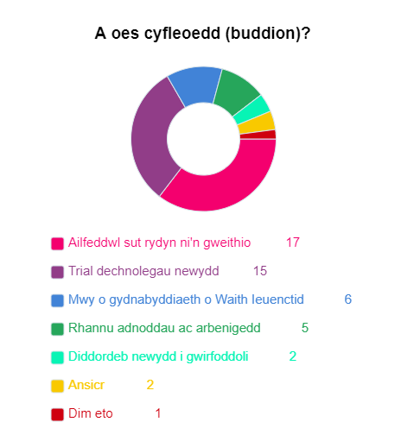
Fel mae'r siart yn dangos, bu mwyafrif yr ymatebwyr awgrymu mai prif fuddion neu gyfleoedd y cyfyngiadau symud oedd y cyfle “i ailfeddwl ein dull o weithio, cyfle i ailasesu ein cynlluniau”. Bu rhai mudiadau ychwanegu yn gadarnhaol bod hyn wedi: “Rhoi cyfle i staff allu datblygu rhaglenni ymhellach” a'u bod yn “cymryd eu hamser ac yn gofalu am ein hiechyd meddwl a llesiant ein hunain yn fwy. Mwy o weithio hyblyg.” Esboniodd un aelod: "Mae'n rhoi cyfle i'r mudiad ystyried ei gyflwyniad a'i gynnig. Jyst oherwydd ein bod wedi cyflwyno ein gwasanaethau mewn modd penodol, nid yw hynny'n golygu mai dyna'r modd cywir. Mae'r cyfnod hwn wedi rhoi cyfle i ni feddwl ychydig."
Yn yr awyrgylch adlewyrchol hwnnw, ymddengys bod nifer o'n mudiadau wedi cymryd y cyfle i addasu eu gwasanaethau a gwneud defnydd o dechnolegau newydd yr oeddent o bosib wedi'u harchwilio'n betrusgar cyn nawr, neu wedi bod yn ansicr amdanynt.
Bu rhai Aelodau siarad yn ddifyr am gychwyn arni gyda'r dulliau newydd o weithio, a oedd, ar bwynt mwy difrifol, yn tynnu sylw at y camau sydd dal angen eu cymryd er mwyn sicrhau bod technoleg mor gynhwysfawr â phosib: "Wel, rydym yn edrych ar wahanol ffyrdd o wneud pethau... Cawsom gyfarfod ar Zoom, roedd yn hynod ddoniol ond nid yn gydnaws ag Iaith Arwyddion Prydain."
Gan gymryd bod modd gwneud addasiadau a bod yna gyswllt da â'r rhyngrwyd, awgrymodd rhai Aelodau bod yna botensial i fynd i'r afael ag unigedd cymdeithasol mewn ardaloedd gwledig gan ddefnyddio platfformau cyfryngau cymdeithasol: "Am amser hir rydym wedi siarad am grwpiau digidol i bobl ifanc mewn ardaloedd gwledig anodd eu cyrraedd ac mae hyn wedi rhoi cyfle i ni weld a yw'n gweithio." Mae'r cyfyngiadau symud wedi darparu cyfle i roi cynnig ar hyn ac mae'n bosib eu bod hyd yn oed wedi cynnig cyfleoedd pellach i ail-werthuso dulliau gweithio cyfredol. Bu nifer rannu ymatebion tebyg i hwn: "Rydym wedi datblygu sgiliau ac arbenigedd i gyflwyno rhai gweithgareddau ar-lein."
Gan barhau i sôn am dechnoleg, roedd rhai Aelodau gyda mwy o brofiad o ymgysylltiad digidol ieuenctid yn frwdfrydig am y potensial o rannu gwybodaeth ac arbenigedd:

“Gyda mwyafrif ein gwasanaethau eisoes yn ddigidol, rydym wedi mwynhau gweithio'n agosach gyda mudiadau eraill i rannu arfer gorau, i greu cronfa o adnoddau ac i sicrhau ein bod oll yn cyfeirio at wasanaethau er mwyn i'n defnyddwyr gwasanaeth dderbyn cymaint o gefnogaeth berthnasol â phosib. Rydym hefyd wedi cymryd y cyfle i ehangu ein mentora, gan ei gynnig i ysgolion y tu allan i'n rhanbarthau targed ac i fyfyrwyr sydd â chynlluniau mwy cyffredinol ac nad sy'n gwbl sicr eu bod eisiau gyrfa ym maes gwyddorau bywyd."
Dywedodd nifer o ymatebwyr bod y cyfnod wedi darparu "Cyfnod i adlewyrchu. Cyfle i ymgynghori â defnyddwyr gwasanaeth a'r gymuned ar eu hanghenion." Gan feddwl am yr adlewyrchiad hwn a'r gwerthfawrogiad o anghenion y gymuned, ysgrifennodd un arall: "Gobeithio bydd llywodraethau'n gweld gwerth gwaith ieuenctid a'r rhaglenni sy'n helpu llesiant meddwl pobl ifanc." Gan ychwanegu at y gobaith y gellid rhoi mwy o werth ar waith ieuenctid, dywedodd un aelod am y cyfle: "I ennill mwy o gefnogaeth gan rieni ar ôl hyn gan fod y gwasanaethau a ddarparwyd yn weladwy i rieni. Maen nhw nawr yn gallu gweld beth rydym yn ei wneud a sut mae hyn yn cefnogi eu plant."
Dau ymatebwr yn unig soniodd yn benodol am gynnydd yn niddordeb pobl mewn gwirfoddoli, gydag un yn nodi'n bwyllog ond yn optimistaidd: "Bod y gymuned wedi newid ond nid ydym yn sicr a fydd yn sticio. Rydym wedi ennill rhai gwirfoddolwyr da. Fel mudiad, mae ein statws wedi cynyddu'n lleol. Fe fydd hwn yn fudd, os byddwn yn goroesi."
Ymhlith y sawl a ddywedodd eu bod yn ansicr, esboniodd un Aelod bod dim buddion: "Oni bai bod arianwyr yn edrych yn ofalus ar yr hyn sy'n ofynnol yn y dyfodol. Mae'n anodd iawn edrych ar y buddion hyn eto, fel rhan o'r "darlun mawr".
Yn ôl pob golwg, dylai teuluoedd fuddio o'r cyfnod a dreuliwyd gyda'i gilydd, ond does neb yn gwybod beth sy'n digwydd pan fydd y drysau'n cau a gallwn ond dychmygu y bydd perthnasau'n dod dan straen ar ryw adeg?"

Faint o amser bydd hi'n cymryd i adfer?
Dywedodd rhai eu bod yn “hyderus ein bod yn gallu ymateb i newid yn yr amgylchiadau a chyngor newydd gan y llywodraeth yn weddol sydyn a ni fydd yn cymryd yn hir i ni ddychwelyd i wasanaethau arferol (hyd yn oed os oes rhaid eu haddasu ychydig) pan fydd yn briodol gwneud hynny.” Gydag eraill yn ysgrifennu sylwadau tebyg: “Rydym yn hyblyg ac yn ddeinamig a byddwn yn addasu'n sydyn” neu “Mae'n dibynnu ar ganllawiau'r llywodraeth.” Bu eraill roi ymatebion meintiol penodol.
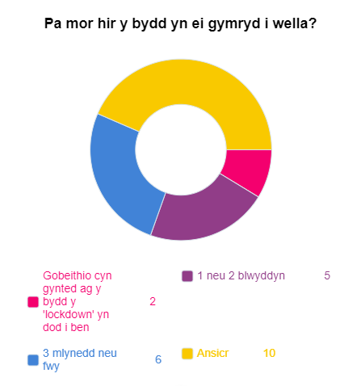
Yn seiliedig ar hyn, fe benderfynom grwpio'r ymatebion yn bedwar categori: Gobeithio cyn gynted a ddaw'r cyfyngiadau symud i ben; 1 neu 2 flynedd; 3 blynedd neu ragor; ac, Ansicr.
Roedd yr ymatebion yn weddol gryno ac yn gymysg. Bu rhai rhannu "I ni'n bersonol, hoffem feddwl y byddwn yn gallu ailgychwyn ein gwasanaethau arferol cyn gynted a bydd yr argyfwng ar ben." Tra bod eraill yn fwy pwyllog gan amcangyfrif y gallai'r adferiad gymryd "Hyd at 2022 yn amodol arnom yn derbyn ariannu addas", neu "24 mis neu ragor gan ddibynnu ar ein gallu i ennill incwm rhent".
Dywedodd rhai bod yr adferiad "Yn cychwyn nawr. Oni bai i ni gael imiwneiddiad, mae'n teimlo fel na fyddwn yn cyrraedd yno." Bu mudiad arall ddweud y byddai'r adferiad yn cymryd "5 mlynedd". Roedd nifer o fudiadau eraill yn methu dychmygu amserlen, gan nodi eu bod "Yn ansicr neu'n ansicr iawn" neu'n gofyn "Beth yw hyd darn o gortyn...diddiwedd".
Llai na 10%, neu ond 2 o'r 23 ymatebwr oedd yn obeithiol o ddychwelyd yn sydyn i weithredu yn yr un modd ag o'r blaen. Tra bod 16 o'r 23, sef dros hanner, yn rhagweld y byddai'r adferiad yn broses hir.

A fyddwch chi'n gallu parhau yn yr un modd ag o'r blaen?
Mae'n bosib bod hwn yn gwestiwn anodd i aelodau ei ateb, ac mewn ffordd, rydym wedi casglu eu meddyliau am barhad gwasanaethau yn y cwestiynau blaenorol. Roedd yr ymatebion i 'A fyddwch chi'n gallu parhau yn yr un modd ag o'r blaen?' yn gryno, gyda dim mwy na chwpl o frawddegau yn gyffredinol, gyda'r mwyafrif yn cynnwys gair neu ddau megis "Mae'n annhebygol" neu "byddwn, gobeithio". Rydym wedi'u rhannu yn y categorïau canlynol: Byddwn; Gobeithiol / Tebygol; Ansicr; Ansicr / Annhebygol; a, Na fyddwn.
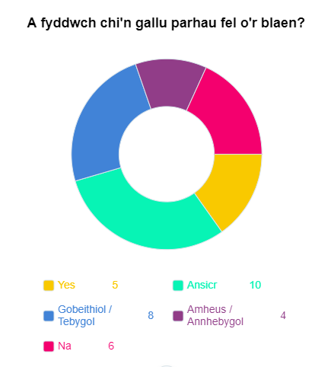
Un o'r ymatebion a allai ffitio yng nghategorïau 'gobeithiol' ac 'ansicr' oedd: "Mae hynny'n dibynnu i ba raddau mae'r cyfnod hwn wedi effeithio ar ein plant a phobl ifanc. Gobeithio y byddwn yn gallu ond rydym hefyd yn cydnabod bod yna bosibilrwydd y bydd rhaid cyflwyno gwasanaethau ychwanegol i gefnogi ein grwpiau o gleientiaid."
Ymateb arall a oedd yn ffitio categorïau 'byddwn' a 'gobeithiol' o ran parhad gwasanaethau oedd: "Yn gyffredinol, Byddwn, ond gyda rhai newidiadau i sut rydym yn cyflwyno gwasanaethau gyda rhai trefniadau diogelu ychwanegol. Rydym yn rhagweld cyfres o newidiadau graddol a fydd yn cael eu cyflwyno'n ara' deg."
Roedd rhai'n gallu cyfrifo nifer y clybiau a fyddai'n gorfod cau ond, er hyn, roeddent yn optimistaidd: "Gobeithio y byddwn yn manteisio ar y dechnoleg fel pencadlys gyda'r gobaith y bydd y clybiau'n parhau. Amcangyfrifwn y bydd 10% yn methu ailagor i gychwyn oherwydd problemau iechyd gwirfoddolwyr."
Wrth reswm, ymatebion 'Na fyddwn' oedd fwyaf pesimistaidd. Fodd bynnag, roedd gan rai o'r sawl a ymatebodd mewn modd negyddol rhai ymatebion defnyddiol: "Na fyddwn - byddwn yn parhau i arloesi a thrawsnewid ein gwasanaethau i bobl ifanc a gwasanaethau." Yn gyffredinol, mae'n dangos bod dros hanner yr ymatebwyr yn ansicr o allu parhau yn yr un modd ag o'r blaen, yn anffodus gyda bron traean o'r ymatebwyr yn rhagweld bod parhau'n annhebygol neu'n amhosib.

Rydym yn ddiolchgar i bawb a ymatebodd i'n harolwg, gan ystyried y galw ar sylw pobl a'r cynnydd yn straen ac ansicrwydd dros yr ychydig fisoedd diwethaf, nid ydym yn cymryd y ffaith bod ein Aelodau wedi cymryd yr amser i ymateb yn ganiataol. Diolch i'r Aelodau hynny a ddarparodd cyfoeth o wybodaeth i ni, gobeithiwn fod yr adroddiad hwn wedi bod yn ddefnyddiol i holl aelodau CWVYS a'r sector ehangach.
Anelwn at gynnal yr arolwg hwn unwaith y chwarter yn ystod y flwyddyn ariannol hon.
Os yw'r materion yn yr adroddiad hwn yn canu cloch yn eich mudiad, neu os ydych yn gweld cyfleoedd am ymgysylltiad a chefnogaeth ar draws y sector, gallwch weld rhestr o Aelodau CWVYS ar ein gwefan: https://www.cwvys.org.uk/cy/members/
Rydym yn sicr y byddai Aelodau'n croesawu'r cyswllt. Daw gwerth y sector o'i Haelodau a sut rydych yn cefnogi eich gilydd.

